2010年秋期中检测试卷
八年级 数学
(本卷满分120分，考试时间120分钟)

一、选择题：（每题3分，计30分）
1、$\sqrt{{\left(−5\right)}^{2}}$=
A、―5 B、5 C、―25 D、25
2、${\left(−0\text{.}7\right)}^{2}$的平方根是（ ）
－0.7 $±$0.7 0.7 0.49
3、下列说法：
①无理数就是开方开不尽的数； ②无理数是无限不循环小数；
③无理数包括正无理数、0、负无理数；④无理数都可以用数轴上的点来表示
其中正确的说法个数有（ ）
A、1 B、2 C、3 D、4
4、点A（2,3）关于x轴对称的点的坐标是（ ）
A、（2, 3） B、（－2, 3） C、（2, －3） D、（－2, －3）
5、已知等腰三角形的一边等于4，一边等于9，它的周长为（ ）
13 17 22 17或22
6、下列说法不正确的有（ ）个
①5是25的算术平方根；② $\frac{5}{6}$是$\frac{\text{25}}{\text{36}}$的一个平方根；③${\left(−4\right)}^{2}$的平方根是－4；④0的平方根与算术平方根是0；⑤5是125的立方根；⑥ $±$4是64的立方根；⑦－2.5是－15.625的立方根；⑧${\left(−4\right)}^{3}$的立方根是－4；
A、1 B、2 C、3 D、4
7、下列图形不是轴对称图形的是（ ）
C
D
B
A
8、如下图，在△ABC中，AB=AC，∠A=36°，若BD平分∠ABC，则图中等腰三角形有（ ）
A．1个 B．2个 C．3个 D．4个
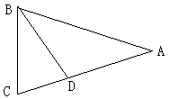
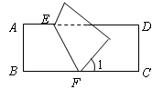

第8题 第9题
9、如上图，把矩形沿对折，若，则等于（ ）
Ａ． Ｂ． Ｃ． Ｄ．
10、下列说法错误的是（ ）
A、面积相等的两个圆全等 B、面积相等的两个长方形全等
C、面积相等的两个正方形全等 D、周长相等的两个正方形全等
二、填空题：（每题3分，计32分）
1、直接写出答案（每小题0.5分，共5分）
$\sqrt{\text{144}}$＝ $−\sqrt{0\text{.}\text{81}}$＝ $±\sqrt{\frac{\text{121}}{\text{196}}}$＝ $−\sqrt{0\text{.}\text{0049}}$＝ $±\sqrt{\frac{\text{64}}{\text{81}}}$＝ $\sqrt[3]{−\text{125}}$＝ $\sqrt[3]{−\frac{\text{27}}{\text{64}}}$＝ $\sqrt[3]{−1}$＝ $\sqrt[3]{0\text{.}\text{001}}$＝ $−\sqrt[3]{\frac{\text{64}}{\text{125}}}$＝
2、已知点A（x，-5）与点B（1，y）关于y轴对称，则x= ，y= 。
3、$\sqrt{\text{16}}$的算术平方根是 ，$\sqrt{1\frac{9}{\text{16}}}$= 。
4、1－$\sqrt{2}$的相反数是 ，1－$\sqrt{2}$绝对值是 。
5、在数轴上表示的－$\sqrt{3}$点离原点的距离是 。
6、已知$\sqrt{\text{102}\text{.}\text{01}}=\text{10}\text{.}1,则±\sqrt{1\text{.}\text{0201}}＝$ ， $\sqrt{\text{10201}}＝$ 。
7、一个数的平方等于它本身，这个数是 ，
一个数的平方根等于它本身，这个数是 ，
一个数的算术平方根等于它本身这个数是 ，
一个数的立方等于它本身，这个数是 ，
一个数的立方根等于它本身，这个数是 。
8、已知等腰三角形的一边等于5，一边等于6，它的周长为 。
9、在等腰△ABC中,若顶角A等于150⁰,则∠B=_______。
10、如图，P、Q是△ABC边BC上的两点，且BP=PQ=QC=AP=AQ，
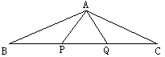
则∠BAC= 。

三、解答题：（共21分）
1、（3分）画出△ABC关于直线MN成轴对称的图形。
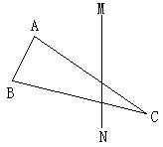

2、（8分）下列各数中：
$−\frac{5}{2}$， $\sqrt{2}$， $\sqrt{2}$－1， $−\sqrt{\frac{1}{\text{16}}}$， $\frac{π}{3}$， 3.14， 0， $\frac{\sqrt{5}}{2}$， $\left|\sqrt{4}−1\right|$， $\frac{\text{22}}{7}$，0.1010010001……，
其中：整数有 ；无理数有 ；有理数有 ；
实数有 。
3、（5分）已知：如图， AD∥CB,AD=CB,AE=CF,
F
A
E
D
B
C
△AFD≌△CEB

4、（5分）已知：如图，在△ABC中，AB=AC，D是BC边上的中点，∠B=40°，
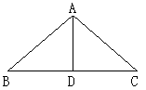
求∠BAD和∠ADC的度数。

四、计算下列各题（每小题2分，共12分）
1、$\sqrt{2+\frac{1}{4}}$ 2、$\sqrt{{\text{41}}^{2}−{\text{40}}^{2}}$

3、 $\sqrt[3]{1−\frac{\text{19}}{\text{27}}}$ 4、$−\sqrt[3]{\text{91}+\frac{1}{8}}$

5、$\sqrt{0\text{.}\text{36}}×\sqrt{\frac{4}{\text{121}}}÷$$\sqrt[3]{\frac{1}{8}}$ 6、$\sqrt[3]{−3−\frac{3}{8}}$

五、解答下列各题（每小题5分，共15分）
1、如图，在△ABC中，DE是AC的垂直平分线，AE=5，△ABC的周长是30，求△ABD的周长。
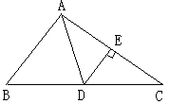

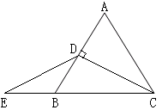
2、如图，△ABC是等边三角形，CD是AB边上的高，延长CB到E，使BE=BD。请问：CD和DE相等吗？为什么？

3、如图：△ABC中，∠ACB＝${\text{90}}^{0}$，CD是高，AB＝10ｃｍ，∠A＝${\text{30}}^{0}$，
A
C
B
D
求BD的长，能否得出BD与AB的关系。

六、综合应用（10分）
如图：在平行四边形OABC中，已知A、C两点的坐标分别A（$\sqrt{3}$，$\sqrt{3}$），
C（2$\sqrt{3}$，0）
⑴求B点的坐标
⑵将平行四边形OABC左平移$\sqrt{3}$个单位长度，求所得四边形OABC的四个顶点的坐标。
O
A
B
C
ｘ
ｙ
⑶求平行四边形OABC的面积。

附加题（20分）课外作业用
A
E
D
C
B
1、.如下图，在△ABC中，AC⊥BC，D、E为AB上的点，且AD=AC，BE=BC，求∠ECD的度数．

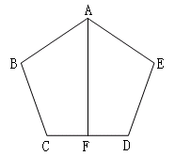
2、．如右图，AB=AE，∠ABC=∠AED，BC=ED，F是CD的中点。
（1）判断AF与CD的位置关系，并说明理由；
（2）连接BE，那么四边形BCDE是等腰梯形吗？为什么？

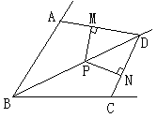
3、已知，如下图，BD是∠ABC的平分线，AB=AC，点P在BD上，PM⊥AD，PN⊥CD，垂足分别是M、N。试说明：PM=PN。

4、计算题
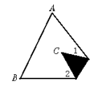①、$\sqrt{{\left(−5\right)}^{2}}−\left|2−\sqrt{5}\right|−\sqrt[3]{−8}$
②、$\sqrt{3^{2}+4^{2}}−\sqrt{{\left(−2\right)}^{2}}−\sqrt{1}+\left|2−\sqrt{2}\right|$
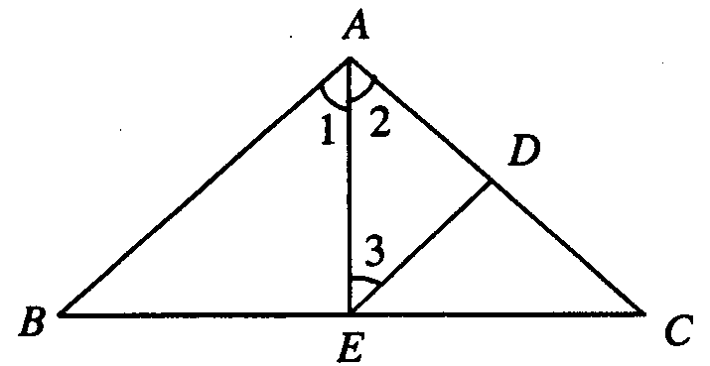
③、$\sqrt{{\left(\sqrt{2}−\sqrt{3}\right)}^{2}}+\sqrt{{\left(−1\right)}^{2}}+\left|1−\sqrt{2}\right|$
④、$\left|\sqrt{3}−\sqrt{2}\right|+\left|\sqrt{3}−2\right|−\left|\sqrt{2}−1\right|$
5、若$a^{2}$＝25 $\left|b\right|$＝3，则ａ＋ｂ＝？
6、如图，△ABC中，∠A＝75°，∠B＝65°，将纸片的一角折叠，使点C落在△ABC内，若∠1＝20°，则∠2的度数为______．
7、如图，在钝角△ABC中，点D、E分别是边AC、BC的中点，且DA＝DE，那么下列结论错误的是（ ）
A．∠1=∠2 B． ∠1=∠3 C．∠B=∠C D．∠B=∠3

